Tongli Timber
About Tongli 页面设计方案文档
定位：信任建立页 / 工厂实力页 / B2B 合作背书页
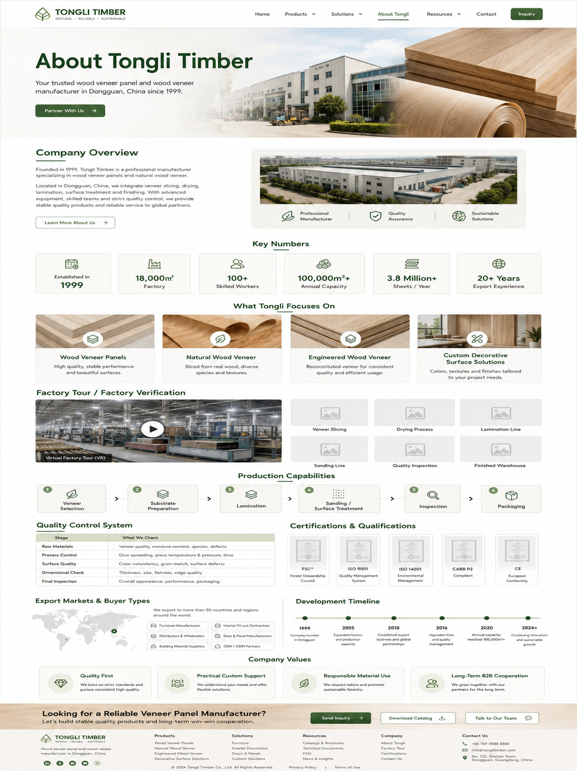
草稿图参考：About Tongli 页面整体排版方向

1. 页面核心定位
About Tongli 页面不是普通公司简介页，而是整个 B2B 外贸网站的“信任建立页”。它需要证明通力不是普通贸易商，而是一家有历史、有工厂、有生产能力、有质检体系、有出口经验、值得长期合作的木皮饰面材料制造商。
页面应让海外客户产生以下判断：
- 通力是一家成立时间较长、真实可验证的源头工厂。
- 通力聚焦 Wood Veneer Panels、Natural Wood Veneer、Engineered Wood Veneer 以及装饰木材表面材料。
- 通力具备木皮选择、压贴、砂光、表面处理、质检、包装、出口交付等能力。
- 通力能帮助家具厂、门厂、柜体厂、护墙板工程、酒店商业项目、进口商和经销商降低采购和交付风险。

2. 页面目标用户与核心疑虑
目标客户 | 他们关心的问题 | About 页面需要回答
海外家具厂 / 柜体厂 | 是否能稳定供应、批次一致、是否懂板材与饰面加工 | 展示生产能力、质检流程、稳定供货经验
门厂 / 护墙板工程商 | 大面积木饰面是否平整、颜色和纹理是否可控 | 展示工艺流程、木皮匹配、压贴和表面处理能力
酒店 / 商业空间项目采购 | 是否能按样板确认、按项目批量交付、包装是否可靠 | 展示样品确认、批量生产、出口包装和项目支持
进口商 / 分销商 | 是否适合长期合作、产品体系是否清晰、能否提供资料和样品 | 展示公司实力、出口市场、产品聚焦和服务能力
设计材料采购商 | 是否有木材质感、可持续、自然环保、设计感 | 通过视觉与文案体现自然材料、木皮样板和应用效果

3. 视觉风格与设计方向
页面视觉需要保持与首页、Products、Collections、Custom Solutions 的统一风格：自然、绿色、环保、原木质感、源头工厂、国际化 B2B。
- 主色：深森林绿 #0F6B3A / #124B34，用于标题强调、按钮、图标和模块重点。
- 背景：暖白、米白、浅木色，避免大面积工业灰和廉价绿色。
- 强调色：红色仅作为极少量 CTA 或品牌点缀，不做大面积背景。
- 图片风格：工厂实拍 + 木皮样板 + 生产线 + 包装出货 + 产品细节，避免仅使用厂门图。
- 排版风格：大留白、分区清晰、少口号、多事实、多流程、多真实能力说明。

4. 页面总结构
- Hero Banner：建立第一印象，强调“1999 年以来的木皮饰面材料制造商”。
- Company Overview：简洁说明公司是谁、专注什么、服务哪些客户。
- Key Numbers：用统一数据增强信任。
- What Tongli Focuses On：说明核心产品和业务聚焦。
- Factory Tour / Factory Verification：证明真实工厂和可视化生产能力。
- Production Capabilities：展示从木皮选择到包装出货的生产链条。
- Quality Control System：用检查点而非口号说明质量控制。
- Certifications & Qualifications：展示证书和资质。
- Export Markets & Buyer Types：说明服务市场和客户类型。
- Development Timeline：展示企业发展历程。
- Company Values：表达质量、定制支持、环保、长期合作。
- Final CTA：引导客户询盘、下载目录或联系团队。

5. 逐屏设计说明

5.1 Hero Banner
项目 | 设计说明
标题 | About Tongli Timber
副标题 | Your trusted wood veneer panel and wood veneer manufacturer in Dongguan, China since 1999.
按钮 | Partner With Us / Contact Tongli / View Products，可根据最终 CTA 策略选择 1–2 个。
视觉 | 工厂外景与木皮卷、木饰面板堆叠或生产线细节组合，不建议只放厂门。
目标 | 第一屏让客户明确：通力是中国东莞的木皮饰面板和木皮制造商，不是普通贸易商。

5.2 Company Overview
该模块用 2–3 段短文介绍公司，不要写成冗长企业宣传。内容应围绕成立时间、位置、主营产品、目标客户和 B2B 服务能力展开。
建议文案方向：
Dongguan Tongli Timber Products Co., Ltd. was established in 1999 in Dongguan, Guangdong, China. The company focuses on wood veneer panels, natural wood veneer, engineered veneer, dyed veneer, smoked veneer, 3D wood panels, veneer edge banding and supporting board materials.
Tongli serves furniture factories, door manufacturers, cabinet and wardrobe factories, wall panel projects, hotel and commercial interiors, whole-house customization companies, importers and distributors.
Instead of only supplying standard products, Tongli helps B2B buyers choose suitable substrates, veneer types, surface treatments, matching methods and packaging solutions according to production or project needs.

5.3 Key Numbers
关键数据应与首页保持统一，不能在不同页面出现口径不一致。建议采用大数字卡片或数字滚动效果。
数据 | 页面表达
Established in 1999 | 突出企业历史和长期经营稳定性。
18,000㎡ Factory | 突出真实工厂面积和生产空间。
100+ Skilled Workers | 突出生产团队和技术经验。
100,000m³+ Annual Capacity | 突出产能。
3.8 Million+ Sheets / Year | 突出板材年产出规模。
Export Experience Since 2002 | 突出出口经验和国际 B2B 服务能力。

5.4 What Tongli Focuses On
该模块用于纠正用户认知：通力不是大而全的普通板材商，而是聚焦木皮饰面材料及相关定制方案。建议使用 4 张图文卡片。
方向 | 说明
Wood Veneer Panels | Decorative panels made by laminating natural or engineered veneer onto plywood, MDF, particleboard, blockboard or OSB substrates.
Natural Wood Veneer | Natural wood veneer sheets in different species, grains and tones for furniture, doors and decorative surfaces.
Engineered Wood Veneer | Consistent and repeatable veneer styles for large-scale production and design consistency.
Custom Decorative Surface Solutions | Substrate, veneer, size, finish, matching and packaging options for different B2B applications.

5.5 Factory Tour / Factory Verification
这是 About 页面最重要的信任模块之一。建议通过“工厂视频/VR + 多张生产细节图”的方式，展示真实制造能力。
- Factory exterior：工厂外观或园区。
- Veneer storage：木皮仓储和选材。
- Veneer slicing / drying：木皮处理或干燥环节，如有资料可展示。
- Lamination line：压贴或贴面生产线。
- Sanding line：砂光 / 表面处理。
- Quality inspection：质检现场。
- Finished warehouse：成品仓储。
- Packaging and loading：包装、装柜、出货。
建议按钮：Watch Factory Video / View Factory Tour / Request Factory Verification。

5.6 Production Capabilities
该模块使用横向流程图表达生产链条，强调通力从材料选择到包装交付的完整能力。
- Veneer Selection：木皮选择、颜色纹理初筛。
- Substrate Preparation：基材准备，如 Plywood、MDF、Particleboard、Blockboard、OSB。
- Lamination：木皮压贴到基材。
- Sanding / Surface Treatment：砂光、拉丝、UV 涂装等表面处理。
- Inspection：表面、厚度、平整度、颜色、胶合等检查。
- Packaging：木框包装、散装、定制包装、出口装柜。

5.7 Quality Control System
品控模块要避免写“strict quality control”这种空泛口号，建议用表格展示每个阶段具体检查什么。
Stage | What We Check
Raw Materials | Veneer color, grain, grade, defects, substrate condition.
Process Control | Glue spreading, pressing temperature, pressure, timing and bonding condition.
Surface Quality | Flatness, sanding quality, color consistency, grain matching, surface defects.
Dimensional Check | Thickness, size tolerance, edge condition, order specification match.
Final Inspection | Overall appearance, packaging protection, label and shipment requirements.

5.8 Certifications & Qualifications
证书模块应只展示真实证书，不建议为了页面好看添加无法证明的资质。
- CE：如适用，可展示证书图片或证书编号。
- GMC：如仍作为对外可信背书，可展示。
- China Environmental Labeling Product Certificate：如有证书图片，可展示。
- 其他 ISO、CARB、FSC 等证书只有在真实具备时才能展示。
每张证书卡片建议包含：证书名称、适用范围、证书图片、View / Download 入口。

5.9 Export Markets & Buyer Types
该模块展示服务市场和客户群体，增强海外 B2B 信任。
出口市场 | Southeast Asia, Middle East, Europe, Africa and other global markets. 可根据真实出口市场进一步细化。
客户类型 | Furniture factories, door manufacturers, cabinet and wardrobe factories, wall panel projects, hotel and commercial interior contractors, importers, distributors and project buyers.
设计形式 | 世界地图 + 市场标签 + 买家类型图标卡片。

5.10 Development Timeline
发展历程能比“多年经验”更有可信度。建议使用横向时间轴。
年份 | 事件
1999 | Company established in Dongguan.
2001 | Tongli trademark approved.
2005 | Environmental certification achieved.
2014 | Thick veneer workshop added.
2017 | UV coating production line added.
2020 | Expanded focus to real estate decoration, door factories and high-end customization.
2023+ | Strengthened quality, efficiency and service strategy for B2B buyers.

5.11 Company Values
价值方向 | 表达重点
Quality First | We focus on stable quality from material selection to production and packaging.
Practical Custom Support | We help buyers choose suitable substrates, veneers, finishes and packaging based on real applications.
Responsible Material Use | Wood veneer helps create decorative wood surfaces while improving the use efficiency of natural wood resources.
Long-Term B2B Cooperation | We support buyers with samples, stable supply and practical communication for repeated orders.

5.12 Final CTA
项目 | 建议内容
标题 | Looking for a Reliable Veneer Panel Manufacturer?
正文 | Tell us your product type, application, substrate, veneer species, size, finish and quantity. Tongli will help you recommend a suitable material solution.
按钮 | Contact Tongli / Request Samples / View Products

6. 与其他页面的关联关系
About Tongli 页面不应孤立存在，需要和 Products、Applications、Custom Solutions、Projects Case、Contact 形成互相导流。
关联页面 | 导流方式
Products | 在 What Tongli Focuses On 模块引导查看核心产品。
Custom Solutions | 在 Production Capabilities 或 Company Values 中引导查看定制方案。
Applications | 在 Buyer Types 模块引导不同客户查看对应应用解决方案。
Projects Case | 在 Export Markets 或 Factory Verification 后引导查看案例。
Contact | 在页面底部 CTA 引导客户发询盘或预约验厂。

7. WordPress 后台可编辑字段建议
- Hero title / subtitle / background image / CTA buttons
- Company overview text
- Key number stats
- Focus product cards
- Factory images / factory video / VR link
- Production capability items
- Quality control table
- Certificate images / PDFs
- Export market list
- Buyer type list
- Timeline items
- Company values
- Final CTA text and buttons

8. 页面验收标准
- 进入页面 5 秒内能判断通力是真实木皮饰面材料工厂。
- 页面不只是公司简介，而是能展示工厂、生产、质检、出口、长期合作能力。
- 数据口径与首页一致，不出现数字冲突。
- 图片以真实工厂、生产细节、产品细节为主，避免虚假素材感。
- 品控、生产能力、证书、出口市场等信息具体可信。
- 页面风格与全站自然、环保、源头工厂、设计感方向统一。
- 每个模块都有明确目的，不堆砌空泛口号。
- 底部 CTA 能自然引导客户联系、索样或查看产品。

9. 给设计师 / Lovable / 前端开发的执行摘要
About Tongli 页面应设计成“信任建立型 B2B 页面”，核心不是讲企业有多大，而是证明企业真实、专业、稳定、可验证、适合长期合作。页面需要通过工厂照片、生产流程、质检体系、证书、出口市场、发展历程等内容，让海外客户相信 Tongli 可以作为木皮饰面板和木皮材料的长期供应商。
视觉上保持温暖自然的木材材料品牌感，使用深绿色和米白色作为主视觉，搭配真实工厂和木皮产品图片。不要做成传统中国工厂宣传页，也不要做成只有口号的品牌故事页。

